CAI VILLASANTA Sez. A.Oggioni

Domenica 11 Giugno 2017

ESCURSIONE in VALTOUNENCHE - Valle D’Aosta:
da Torgnon al Santuario di GILLAREY 2110mt.- AO

Percorso: Torgnon - Area attrezzata Chantornè 1800mt.- Chatelard 1900mt.- SIC Lodetor 1970 mt.- Gillarey 2110mt.
Dislivello: 400mt.
Difficoltà: E/Escursionistico – Facile (percorso lungo senza difficoltà tecniche)
Tempo di salita: 3.00 ore
Tempo totale: 5.30 ore
Segnaletica: cartelli gialli: sentiero N°1 - N°2
Note: per l’itinerario di discesa possibili varianti da valutare in funzione “forma fisica”!! Pranzo al sacco – Punto ristoro al laghetto Gorzà (se aperto!!)
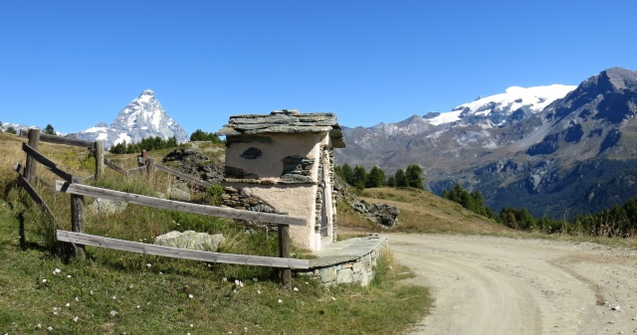
Situato sulla destra orografica del torrente Marmore, a 1489mt. di altitudine, con una splendida vista sul Cervino, Torgnon è un antico borgo sparso in numerose frazioni che conservano la caratteristica architettura alpina. La nostra escursione ci porta a osservare la Valtournenche da un punto privilegiato come il Santuario di Gillarey, detto "de la visitation" e a raggiungere la Finestra D’Ersa balcone panoramico sul Cervino. La cappella è stata costruita dal canonico Luigi Gorret nel 1866 è circondata da 12 misteriose lastre di pietra(forse antichi Menhir?).L’itinerario percorre mulattiere e sentieri nella bella conca di Torgnon un ambiente montano contornato da alpeggi e boschi di larici.

CURIOSITA’: SIC Lodetor - Sito di Importanza Comunitaria … dalle sorgenti calcaree alle praterie e ai boschi alpini
Una piana allagata e solcata da numerosi ruscelli e dal torrente Petit Monde - attorniata da pendici boscose e, a nord, da una ripida parete rocciosa - costituisce lo Stagno di Lo Ditor, situato nel vallone di Chavacour, in Comune di Torgnon, a circa 1900 mt. E' stato inserito nella rete Natura 2000 per la presenza di alcuni habitat di elevato interesse, tra i quali emerge quello prioritario legato alle sorgenti calcaree, chiamato Cratoneurion. Lo Ditor comprende ulteriori habitat umidi di torbiera (di transizione e alcalina), e altri non direttamente legati all'acqua, quali il bosco di Larice, le praterie subalpine, gli ambienti rupestri. Il paesaggio è definito dalle forme ad anfiteatro, modellate dall'antico ghiacciaio che scendeva dalle pendici della Punta Tsan, e dall'attività pastorale, che ha disegnato l'ordinata alternanza di praterie e boschi
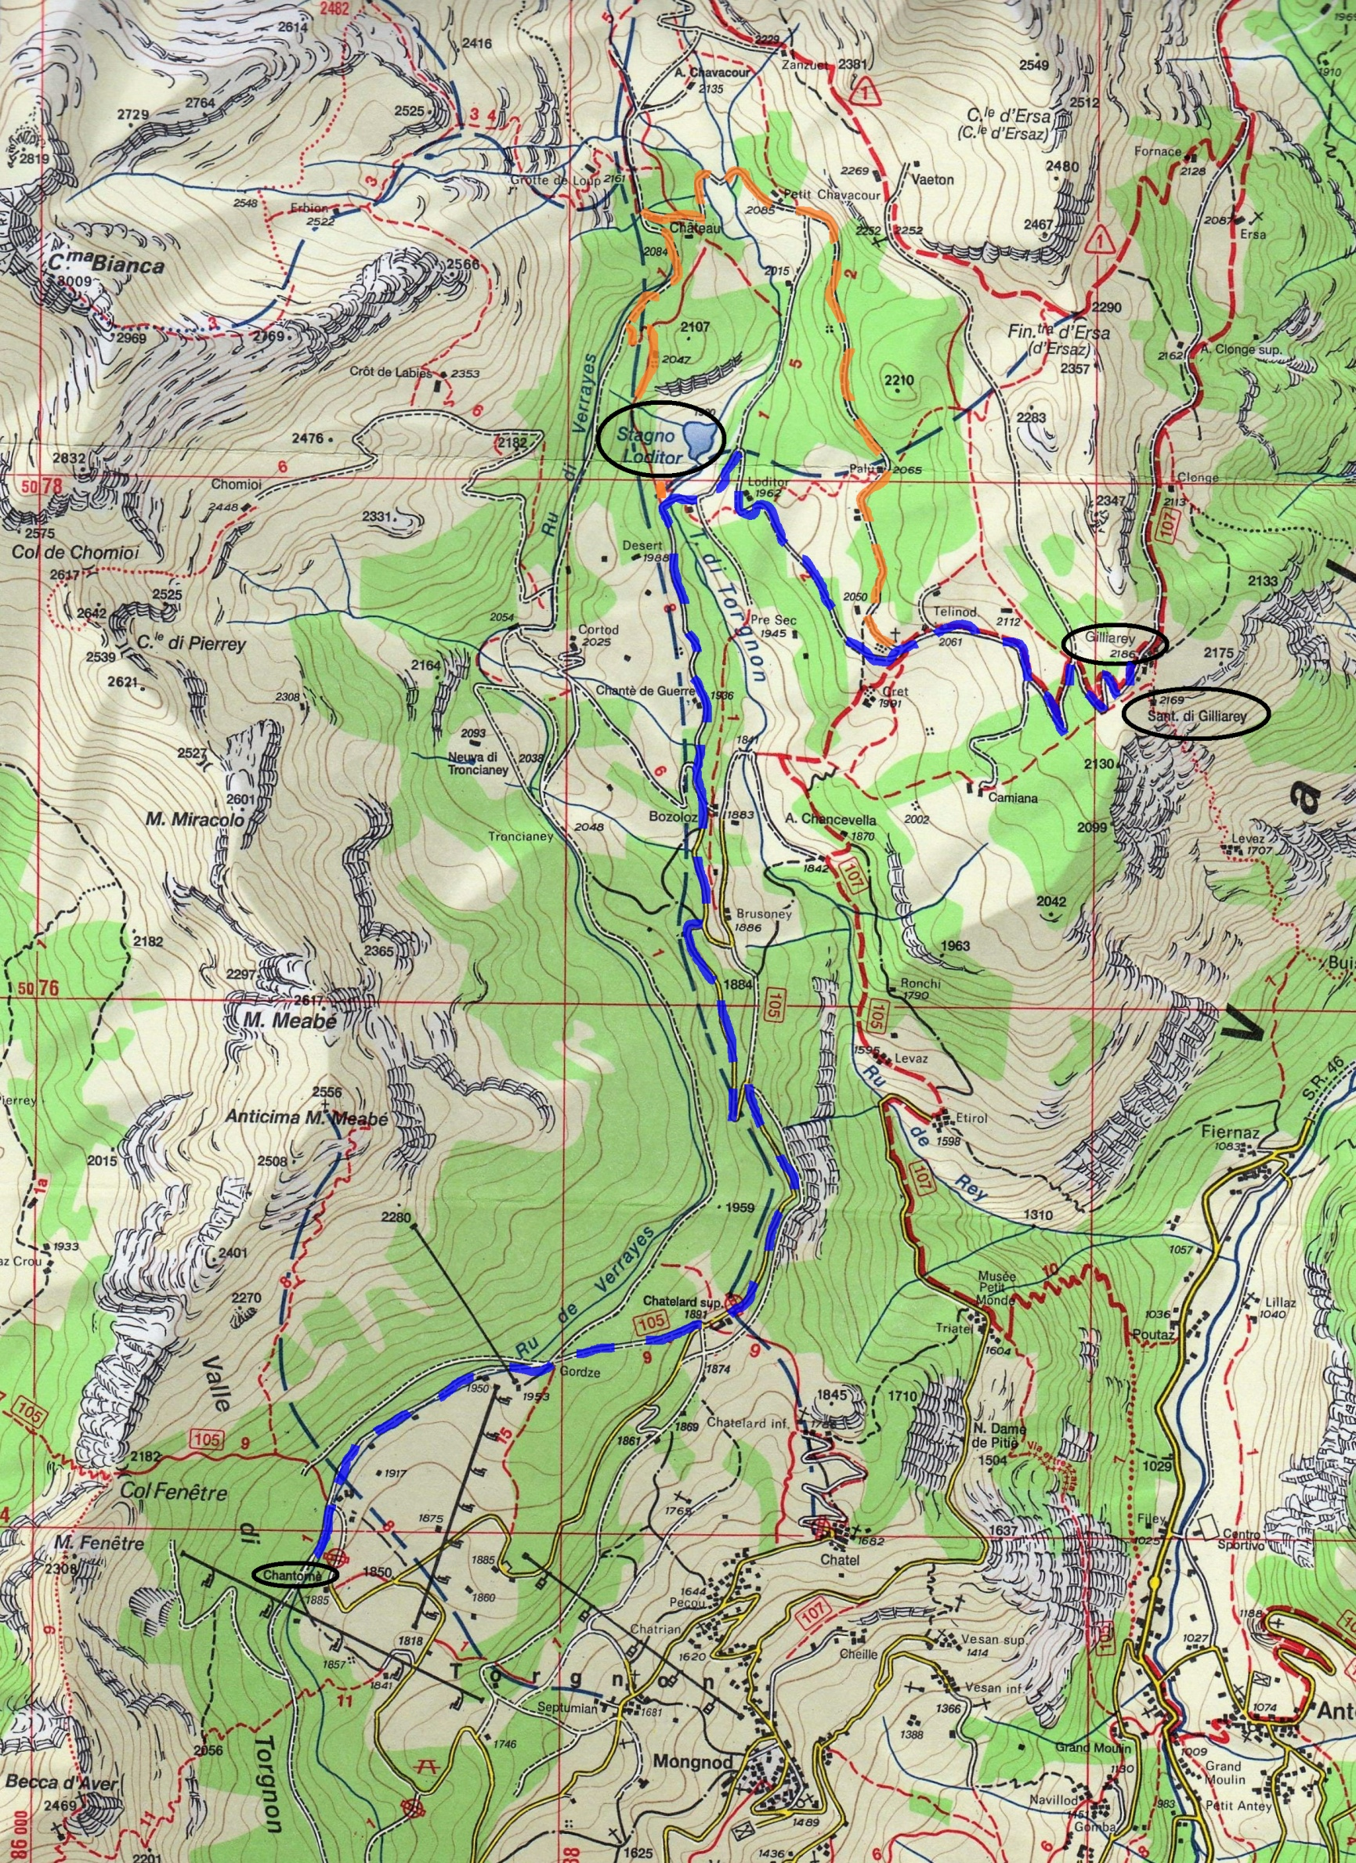

Cartina percorso : itinerario BLU Variante sul ritorno : itinerario ARANCIO
Partenza per il rientro a Villasanta : ore 17.00

